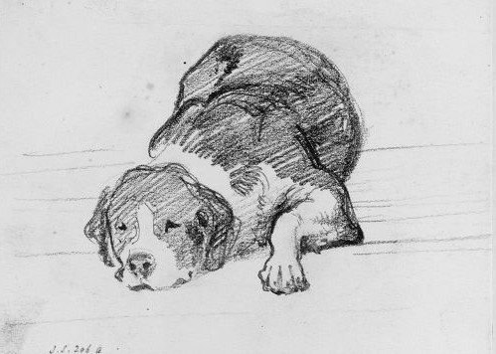
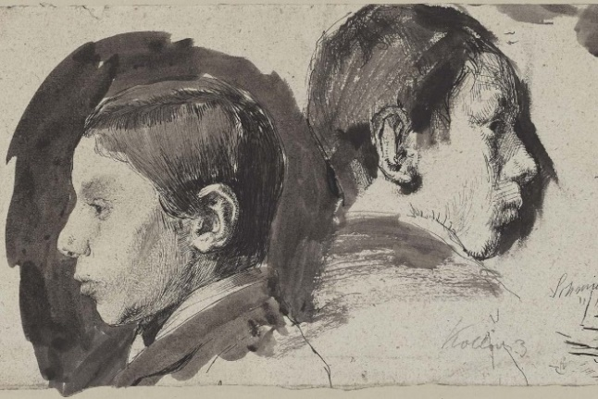

Desenho II (com Técnicas Mistas e Cor)
2025/26

Apresentação
Este é um curso indicado para quem pretende consolidar e ampliar os seus conhecimentos sobre desenho de observação. Este curso é composto por um conjunto de exercícios estruturados para progressivamente desafiar a capacidade de observação, articulada com a exploração de técnicas secas e líquidas de desenho, permitindo uma vasta experimentação gráfica.
Os exercícios propostos permitirão a cada participante experimentar várias metodologias de observação, adaptação a diferentes escalas, contextos e velocidades, assim como exercitar a sua capacidade de síntese e memória. Cada participante irá explorar e desenvolver a sua linguagem gráfica individual através dos seguintes materiais: carvão, lápis de grafite, lápis de cor, lápis de cera, aguarela, tinta da China e aguadas, entre outros.
O acesso a referências da arte histórica e contemporânea, na sua articulação com os exercícios propostos, permitirá a expansão das referências culturais e da apropriação criativa das técnicas de desenho.

Horário: Sábados, 10:00-13:00
Modalidade: Presencial

Formador: Joaquim Marques

Datas
Curso Anual (30 sessões): 11 Out – 6 Jun
Opção 1º Semestre (15 sessões): 11 Out – 7 Fev
- Não há aulas nos dias 1 Nov, 27 Dez, 3 Jan, 4 Abr e 25 Abr.

Preço
Curso Anual: 792€ (ou 9 x 88€) + 90€ inscrição + 6€ seguro escolar
Opção 1º Semestre: 412€ (ou 4 x 103€) + 65€ inscrição + 4€ seguro escolar+ 4€ seguro escolar
Destinatários
Pessoas interessadas em consolidar e desenvolver competências na área do Desenho, com ou sem experiência prévia.

Objectivo Geral
Explorar e consolidar técnicas secas e líquidas de desenho articuladas com a observação e representação de objectos.

Objectivos Específicos
- Consolidar as capacidades de observação, articuladas com a representação;
- Percepcionar as formas através da representação da luz, sombra, volume e textura, com desenhos de linha e mancha;
- Desenvolver novas técnicas de representação que lidam com questões de tempo, movimento e escala;
- Entender as diferentes características dos materiais e ferramentas do desenho e as suas capacidades expressivas;
- Praticar as potencialidades expressivas de cada técnica abordada;
- Observar exemplos de obras de arte históricas e contemporâneas, para analisar estratégias de desenho utilizadas por diferentes autores e enriquecer o vocabulário gráfico;
- Incentivar a prática do desenho regular e de forma autónoma.
Programa

Módulo 1 – Os Fundamentos do Desenho
Elementos primordiais do desenho. Linha e mancha, luz e sombra, proporção e simetria, espaço e perspectiva. Desenho com carvão, lápis de grafite, lápis de cor, lápis de cera, tinta da China e aguarela.
Horas de formação: 15h (5 sessões) *

Módulo 2 – Tempo do e no Desenho
Tempo de execução e o tempo descrito pelo desenho. Memória e acumulação. Desenho com carvão, lápis de grafite, lápis de cor, lápis de cera, tinta da China e aguarela.
Horas de formação: 12h (4 sessões) *

Módulo 3 – Não Ver para Ver Melhor
A objectividade e qualidade das imagens como tema do desenho. Modos alternativos de desenvolvimento de um desenho descritivo. Desenho com carvão, lápis de grafite, lápis de cor, lápis de cera, tinta da China e aguarela.
Horas de formação: 12h (4 sessões) *

Módulo 4 – A Tradução do Movimento
Articulação entre o movimento observado e o gesto do desenho. Tradução do movimento de animais e pessoas. Desenho com carvão, lápis de grafite, lápis de cor, lápis de cera, tinta da China e aguarela.
Horas de formação: 15h (5 sessões) *

Módulo 5 – Corpo Humano
Proporções do corpo humano. As partes do corpo e as suas articulações. Mãos e rosto. Desenho com carvão, lápis de grafite, lápis de cor, lápis de cera, tinta da China e aguarela.
Horas de formação: 18h (6 sessões) *

Módulo 6 – O Desenho como Construção
Grelha de ampliação. O desenho colaborativo. O desenho como intervenção numa pré-existência. Desenho com carvão, lápis de grafite, lápis de cor, lápis de cera, tinta da China e aguarela.
Horas de formação: 18h (6 sessões) *

Nota: Algumas aulas serão realizadas fora das instalações do Nextart, incluindo ruas de Lisboa, jardins e o Jardim Zoológico de Lisboa.

* Valor estimado, sujeito a eventuais alterações, consoante as necessidades da turma.

Materiais
Carvão vegetal, lápis de grafite, lápis de cor, lápis de cera, tinta da China, aguarela, papel.
A lista detalhada é facultada após a inscrição ou mediante solicitação.

Metodologia
As sessões consistem na realização de exercícios práticos que serão acompanhados por demonstrações ao vivo, realizadas pelo formador, quando necessário. Ao longo das sessões, cada participante recebe acompanhamento personalizado e em grupo. O formador enviará por email uma seleção de imagens comentadas como preparação para os conteúdos de cada aula.

Avaliação
Dado que os conteúdos da acção de formação são essencialmente práticos, a metodologia de avaliação é composta por:
- avaliação formativa, com a análise das respostas às questões colocadas, motivação e empenho, bem como a análise dos resultados obtidos nos exercícios práticos e do progresso individual dos formandos;
- avaliação sumativa, com uma avaliação global do trabalho final e das actividades realizadas ao longo do curso.

Critérios de Avaliação / Percentagem da Nota Final
- Cumprimento dos exercícios técnicos propostos, tendo em conta os objectivos traçados: 40%
- Qualidade dos trabalhos realizados: 20%
- Capacidade de reflexão crítica, em contexto de diálogo, acerca dos trabalhos desenvolvidos, a nível formal e/ou temático: 10%
- Motivação e empenho na aquisição de novos conhecimentos e na aplicação aos seus trabalhos: 20%
- Assiduidade e pontualidade: 10%

As classificações finais, quantitativas e qualitativas, serão atribuídas de acordo com a seguinte escala:
1 – Muito Insuficiente; 2 – Insuficiente; 3 – Suficiente; 4 – Bom; 5 – Muito Bom.

Sobre o Formador
Jorge Leal nasceu em Lisboa em 1975, onde vive e trabalha. Licenciado em arquitetura pela FCTUC, Coimbra. Estudos de pintura e desenho no Ar.Co., Lisboa. Doutorado em desenho pela FBAUL. Investigador de desenho no CIEBA e LIDA. Professor de desenho na ESAD, Caldas da Rainha e Nextart, Lisboa.
Expõe regularmente desde 2005 em instituições e espaços privados. Está representado na coleção da Fundação EDP/MAAT, coleção Figueiredo Ribeiro, coleção Joaquim Ferro e coleções privadas (Portugal, Espanha, França, Bélgica, Inglaterra e Alemanha).
Desde 2012, o seu trabalho está centrado no desenho e na interrogação dos seus elementos constituintes, no registo do quotidiano, na paisagem, no mundo natural, nos corpos, assim como na integração da escrita no desenho. Em 2022 começou a desenvolver vídeos a partir de animações de desenhos com a técnica de stop motion. A centralidade do caderno de desenho na sua prática artística é comprovada pelos cerca de 300 exemplares que guarda no seu ateliê e que são integrados regularmente nas suas exposições.
Conheça o trabalho de Jorge Leal em jorgeleal.eu e na sua página de Instagram em @jorgelealartist.

